**Aktivita**

Na obrázku je znázorněn proces oblékání. Zkontrolujte, zda je správně. Zdůvodněte své hodnocení.

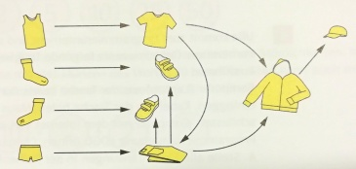

**Aktivita**

Na obrázku je znázorněn proces oblékání. Zkontrolujte, zda je správně. Zdůvodněte své hodnocení.



**Aktivita**

Na obrázku je znázorněn proces oblékání. Zkontrolujte, zda je správně. Zdůvodněte své hodnocení.

